EIGRP exemple:
router 0:
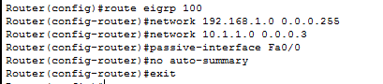
Afegim la xarxa 10.1.2.0:
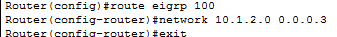

router 1:
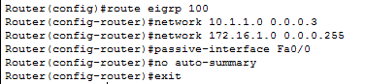
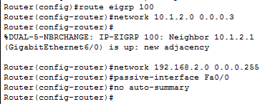
router 2:
Router 0:
